Tacchino e patate

Inviato il 25/09/2011 da rosellena | (3 votes)

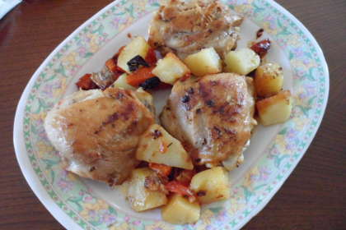 | Tipo di ricetta: Portata principale  Numero di porzioni: 4  Tempi di preparazione: 20 Minuto(i)  Tempi di cottura: 30 Minuto(i)  Difficoltà: Facile

Ingredienti:  Gr.500 di carne di tacchino (senza pelle)  2-3 spicchi di aglio(tritato)  1 cipollina(tritata)  olio q.b.  sale q.b.  prezzemolo triato q.b.  rosmarino tritato q.b.  2 pomodori maturi media grandezza(a pezzetti)  2 patate medie (gia' lessate prima) |  | Preparazione:  In padella fate rosolare poco l'olio la cipolla e l'aglio,mettere la carne e farla cuocere e rosolare bene da ambe le parti finche nn si colora,poi mettere il sale, rosmarino,prezzemolo e i pomodori fate insaporire, si deve formare un sughetto per ultimo aggiungere le patate fate insaporire deve restare sempre un po' di sughetto.Buon appetito

